**工控机管理系统**

**v1.0.0**

**修订记录**

|  |  |  |  |
| --- | --- | --- | --- |
| **编写人** | **版本** | **修订内容** | **日期** |
| 潘清华 | V1.0.0 | 新增主机管理管理 | 2021-07-08 |
|  |  |  |  |

目录

一、 说明 2

二、 登录管理 2

1、 单点登录 2

2、 Token全局验证 2

三、 主机管理 2

1、 前端界面 2

# 

# 说明

**这是针对现有70台汉堡设备公共的管理需求，需要实现对工控机远程日志控制、数据库控制、软件版本管理等。**

# 登录管理

功能描述：使用JWT进行单点登录验证、生成token码、所有请求使用token验证、登录日志等管理

## 单点登录

## Token全局验证

# 主机管理

功能描述：可以新增、删除、条件查询服务器列表信息

## 前端界面

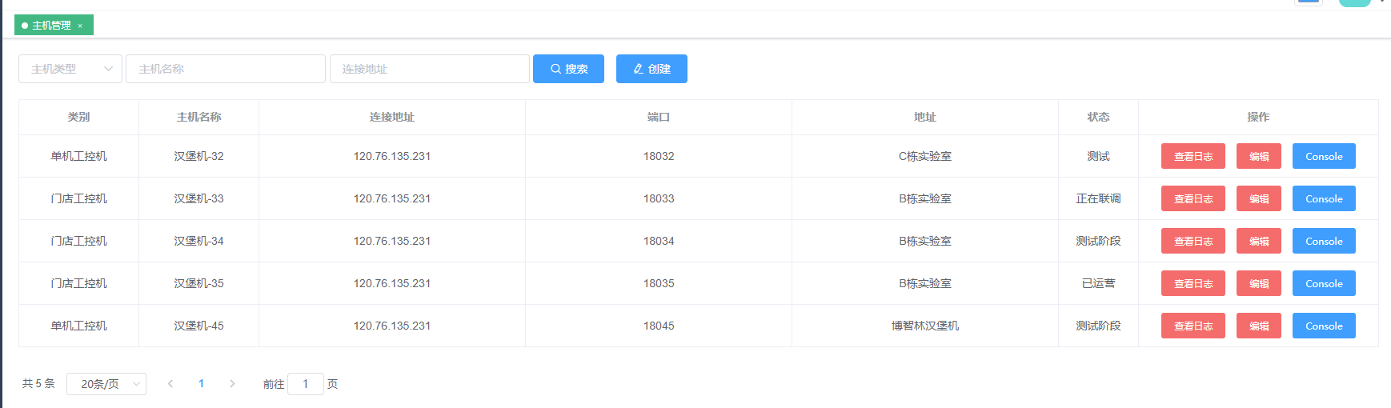

新增主机信息、查询主机信息、删除主机信息、编辑主机信息、查看主机日志

数据库设计：

主机列表：

表名称：server_list

id 主机类别 主机名称 ssh地址 用户名 端口 密码 数据库端口 sn号 设备位置 进度 日志目录 日志地址 错误日志地址

id serverType serverName ipconfig userName port password dbPort snNumber serverSite progress logSite errorSite

主机类型

表名称：server_type

Id 类型名称 类型id 类型编码

Id serverName typeId typeCode

## 日志下载

功能描述：每台工控机设备都有对应日志文件如app-out.log，工控机列表添加“下载日志”按钮，下载对应工控机日志。

Node模块下载日志：

前端下载日志模块：

PS：问题

①导航栏无法显示当前导航

②页面无法退出登录

③没有token验证

流程：方式一、回退git版本，重新删除多余目录；方式二、添加旧目录